

Sistem inteligent monitorizare umplere parcare

Student:Georgescu Emanuel-Stefan
Grupa:30214
Facultatea de Automatica Si Calculatoare
Specializarea:Calculatoare si Tehnologia Informatiei
An studiu I
Disciplina:Proiectarea sistemelor numerice

Cuprins

Cuprins ………………………………………………………………….. -2-
Cerinta ………………………………………………............................... -3-
1 Proiectare ............................................................................................... -4-
  - Schema bloc ……………………………………………….. -4-
  - Unitate de control si executie ................................................ -5-
1.2.1 Resurse ............................................................................ -6-
1.3 Organigrama ......................................................................... -8-
2 Justificarea solutiei alese …………………………………………….. -12-
3 Manual de utilizare si intretinere ........................................................ -12-
4 Posibilitati de utilizare ulterioara ........................................................ -18-
Bibliografie................................................................................................ -19-

Cerinta

Cerinta proiectului este urmatoarea:
Sa se implementeze un sistem inteligent pentru monitorizare umplere parcare organizata ca un dreptunghi,cu un numar par de locuri de parcare.Sistemul dispune de un afisaj si controleaza doua intrari/iesiri.Fiecare intrare/iesire are 2 senzori optici astfel pozitionati astfel incat sa permita detectia sensului de mers a masinii(prin ordinea de activare) cat si prezenta acesteia si nu a corpurilor mai mici(prin activarea simultana).Se afizeaza numarul de locuri libere.

Schema parcare
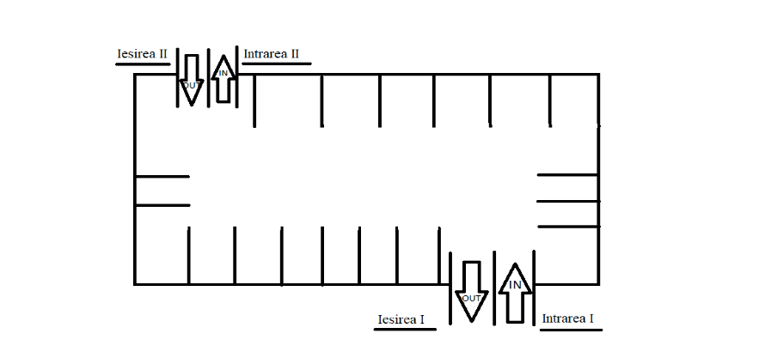
Schema senzori:
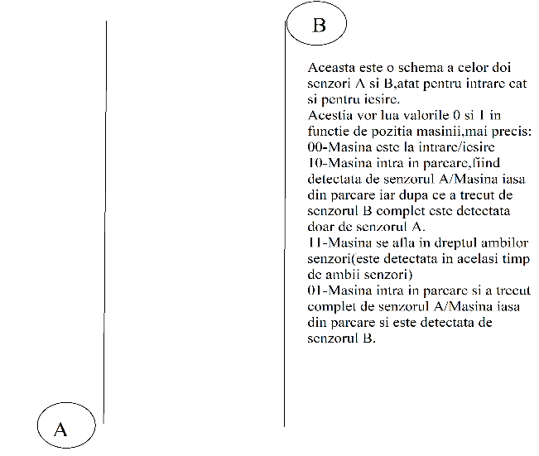

Capitolul 1.Proiectare

1.1 Schema bloc
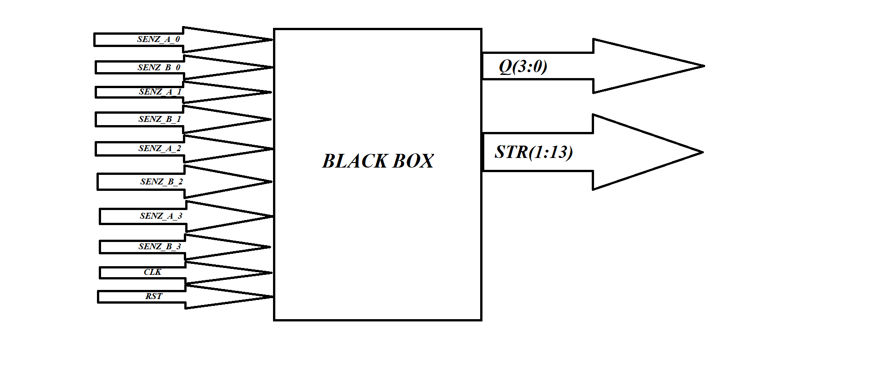
Intrarile:
SENZ_A_0-senzorul A de pe intrarea 1
SENZ_B_0-senzorul B de pe intrarea 1
SENZ_A_1-senzorul A de pe iesirea 1
SENZ_B_1-senzorul B de pe iesirea 1
SENZ_A_2-senzorul A de pe intrarea 2
SENZ_B_2-senzorul A de pe intrarea 2
SENZ_A_3-senzorul A de pe iesirea 2
SENZ_B_3- senzorul B de pe iesirea 2
Iesirile:
Q(3:0)-iesirea numaratorului pe 4 biti,care contine numarul de locuri libere din parcare
STR(1:13)-iesire care afiseaza un mesaj corespunzator cazurilor in care parcarea e goala,este loc si parcarea este plina

1.2 Unitatea de control si unitatea de executie

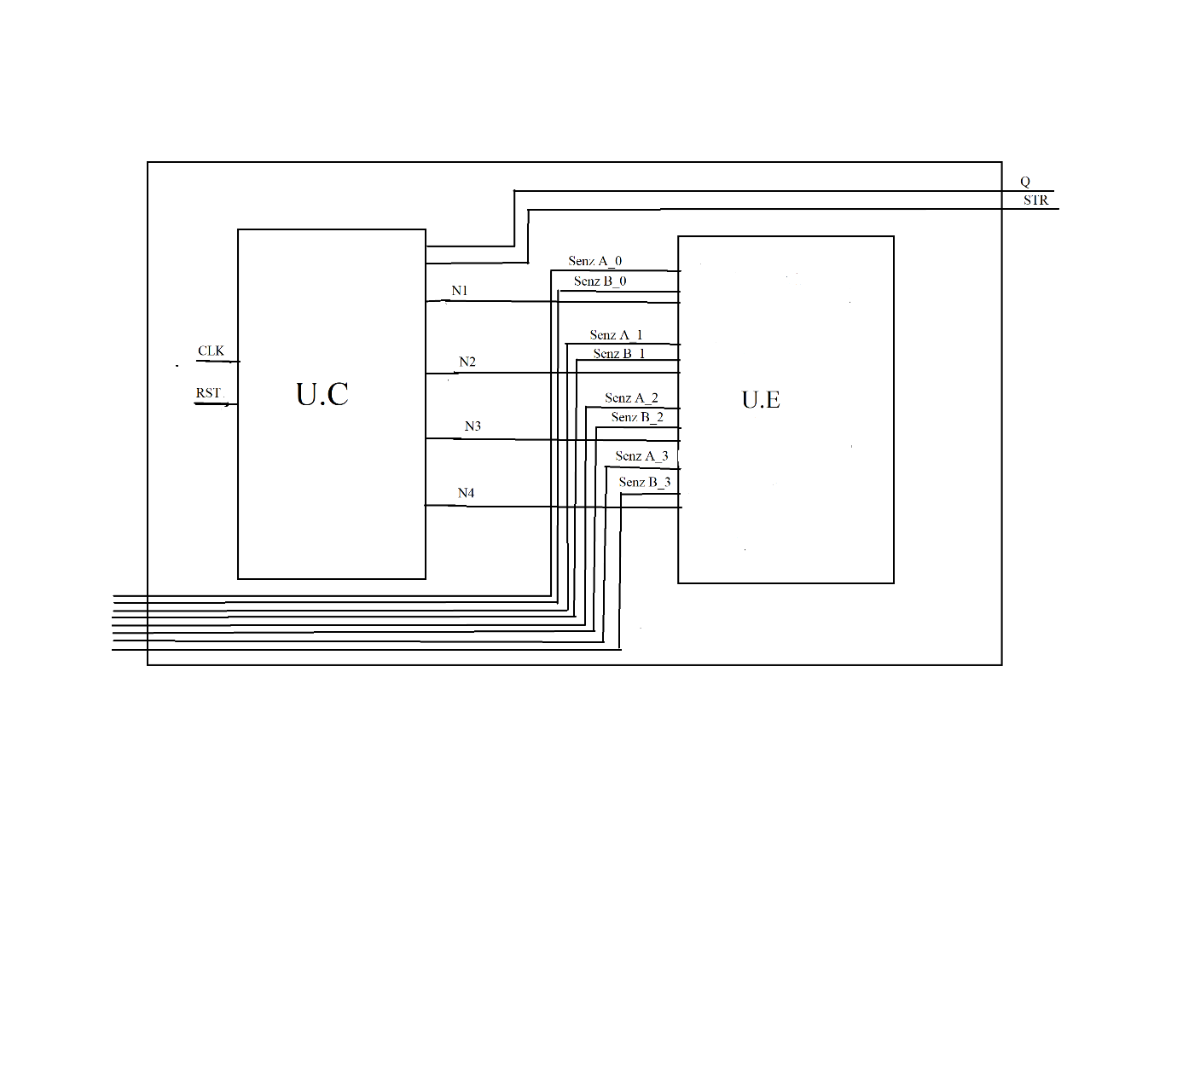
Unitatea de control are ca intrari semnalul de clock si de reset,iar ca iesiri q(numarul de locuri de parcare libere) si str(mesaj care precizeaza daca parcarea este goala,plina sau este loc).
Unitatea de executie are ca intrari urmatoarele:senz_A_0,senz_B_0(intrarea 1),senz_A_1,senz_B_1(iesirea 1),senz_A_2,senz_B_2(intrarea 1),senz_A_3,senz_B_3(iesirea2).Trebuie precizat insa si faptul ca din unitatea de executie vor fi generate semnale pentru unitatea de control si anume N1,N2,N3,N4.

1.2.1 Resurse

Componenta intrare/iesire:
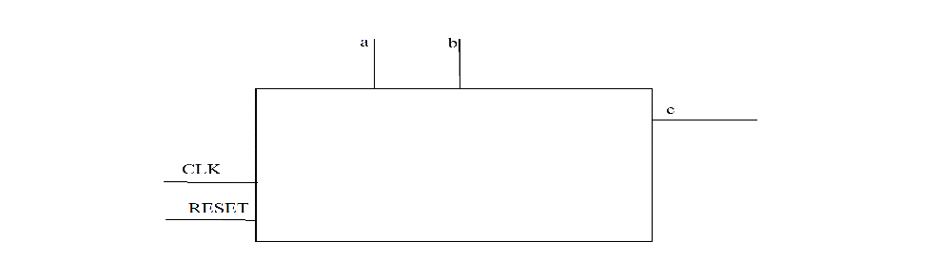
Intrarile:clk(clock),reset(reset),a(senzorul a),b(senzorul b).
Iesire:c.
Aceasta componenta de intrare,iesire a fost implementata in urma unei organigrame de intrare,respective de iesire.
Scopul acestei componente este de a detecta daca a intrat/a iesit o masina in/din parcare.
Modul de functionare pentru intrare este urmatorul:
Initial ambii senzori sunt 0.In momentul in care o masina intra in parcare se va activa senzorul a,fiind astfel senzorul a=1 si senzorul b=0.In continuare daca masina va inainta se va activa si senzorul b,deci vom avea a=1,b=1,care semnalizeaza faptul ca masina este in dreptul ambilor senzori.In cazul in care nu avem masina,dar intra ceva de dimensiune mai mica,va fi detectata de senzorul A,insa dupa ce va trece de acesta nu va mai fi detectata de niciun senzor pana ajunge in dreptul senzorului b.In continuare dupa ce este detectata de ambii senzori,masina isi va continua drumul si astfel dupa ce va trece de senzorul a va fi detectata doar de senzorul b,si deci vom avea a=0,b=1.Iar dupa ce va trece si de senzorul b complet,practic a intrat in parcare,lucru semnalizat pe iesirea c care va lua astfel valoarea 1.In cazul in care intra ceva ce nu este masina iesirea c va lua valoarea 0.
Modul de functionare pentru iesire este urmatorul:
Initial ambii senzori sunt 0.In momentul in care o masina iasa din parcare se va activa senzorul b,fiind astfel senzorul a=0 si senzorul b=1.In continuare daca masina va inainta se va activa si senzorul a,deci vom avea a=1,b=1,care semnalizeaza faptul ca masina este in dreptul ambilor senzori.In cazul in care nu avem masina,dar iasa ceva de dimensiune mai mica,va fi detectata de senzorul B,insa dupa ce va trece de acesta nu vai mai detectata de niciun senzor pana ajunge in dreptul senzorului a.In continuare dupa ce este detectata de ambii senzori,masina isi va continua drumul si astfel dupa ce va trece si de senzorul b va fi detectata doar de senzorul a si deci vom avea a=1,b=0.Iar dupa ce va trece complet si de senzorul a,practic a intrat masina in parcare,lucru semnalizat pe iesirea c care va lua astfel valoarea 1.In cazul in care intra ceva ce nu este masina iesirea c va lua valoarea 0.

Componenta gestionare locuri de parcare:
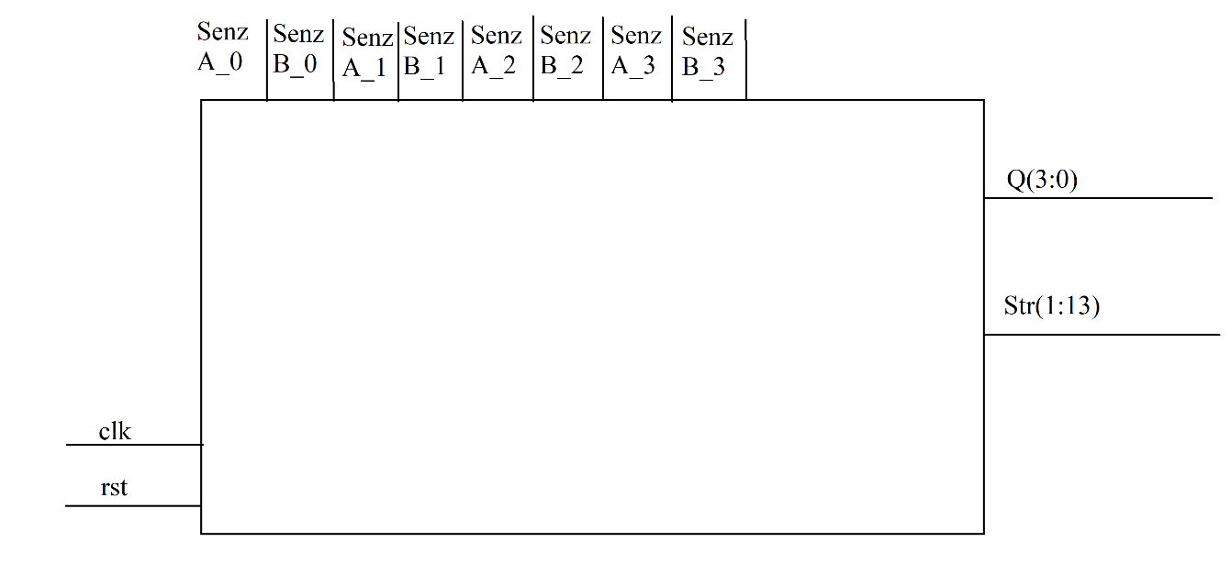
Intrarile:-clk(clock),rst(reset)
-senz A_0,senz B_0(senzorii de pe intrarea 1)
-senz A_1,senz B_1(senzorii de pe iesirea 1)
-senz A_2,senz B_2(senzorii de pe intrarea 2)
-senz A_3,senz B_3(senzorii de pe iesirea 2)
Iesirile:-Q reprezinta numarul de locuri de parcare libere din parcare
-Str reprezinta un sir de caractere ce afiseaza un mesaj corespunzator locurilor de parcare existente in parcare(“Avem loc”,”Parcare plina”,”Parcare goala”)

In aceasta componenta este gestionat numarul de locuri de parcare in functie de cele doua intrari,respective iesiri.

1.3 Organigrama
In organigramele urmatoare:
00
Starile sunt reprezentatate prin
O stare reprezinta un moment de timp.
A
Deciziile luate de fiecare stare sunt reprezentate prin
Iesirile generate in fiecare stare sunt reprezentate prin
C
In interiorul dreptunghiului sunt enumerate iesirile care sunt adevarate in acel moment.
Organigrama intrare:

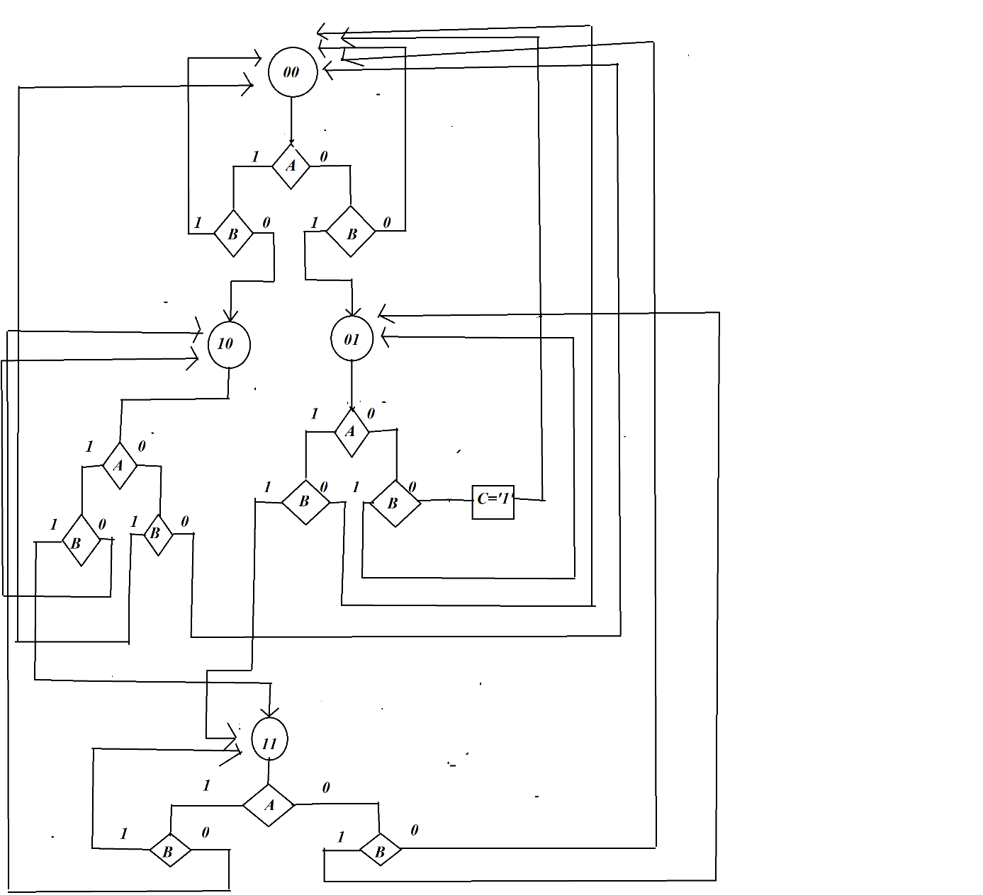

Starile:
00-senzorul A dezactivat,senzorul B dezactivat
10-senzorul A activat,senzorul B dezactivat
11-senzorul A activat,senzorul B activat
01-senzorul A dezactivat,senzorul B activat

Organigrama iesire:
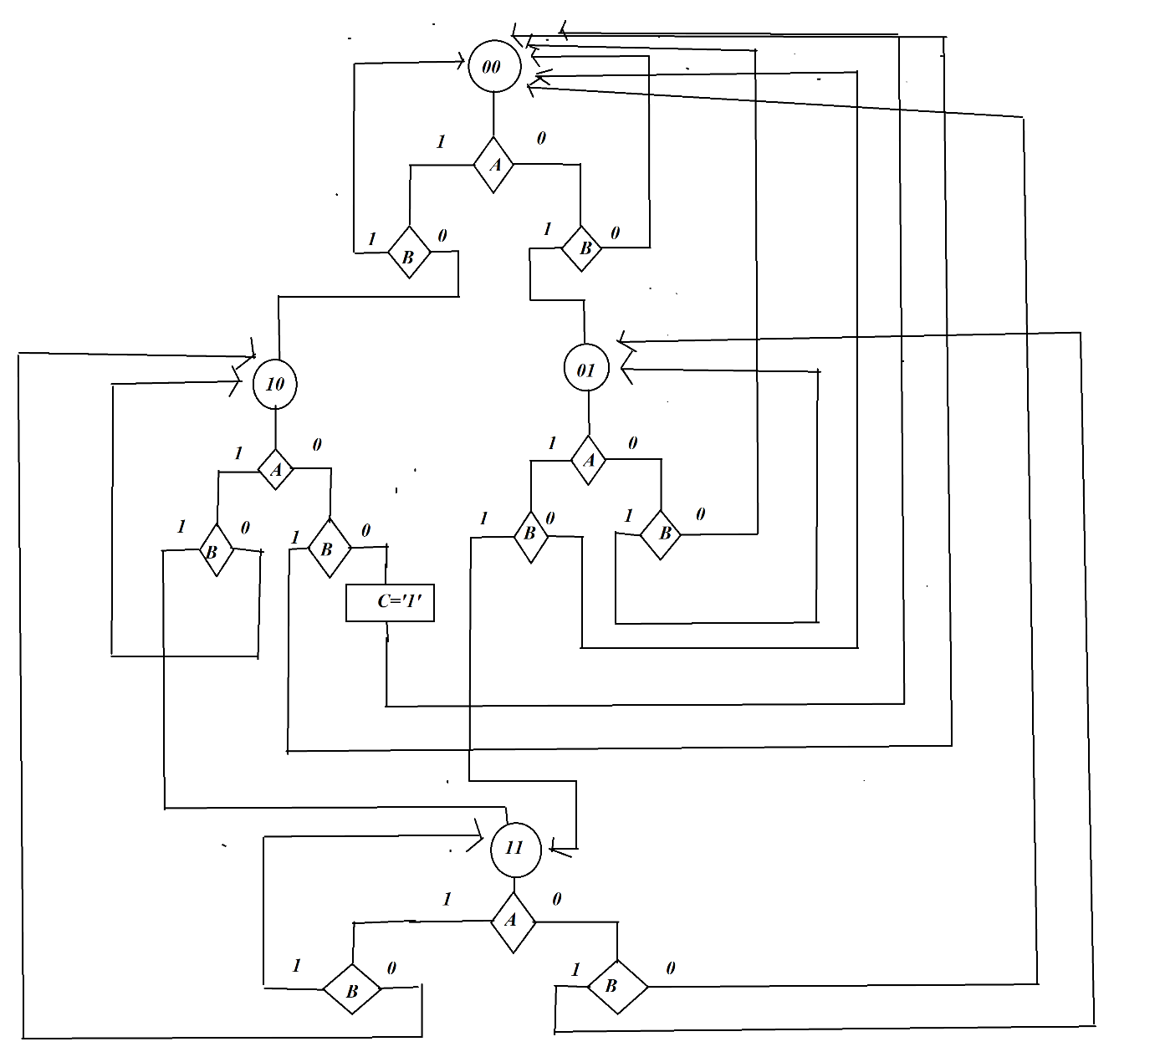

Starile:
00-senzorul A dezactivat,senzorul B dezactivat
01-senzorul A dezactivat,senzorul B activat
11-senzorul A activat,senzorul B activat
10-senzorul A activat,senzorul B dezactivat

Organigrama principala:
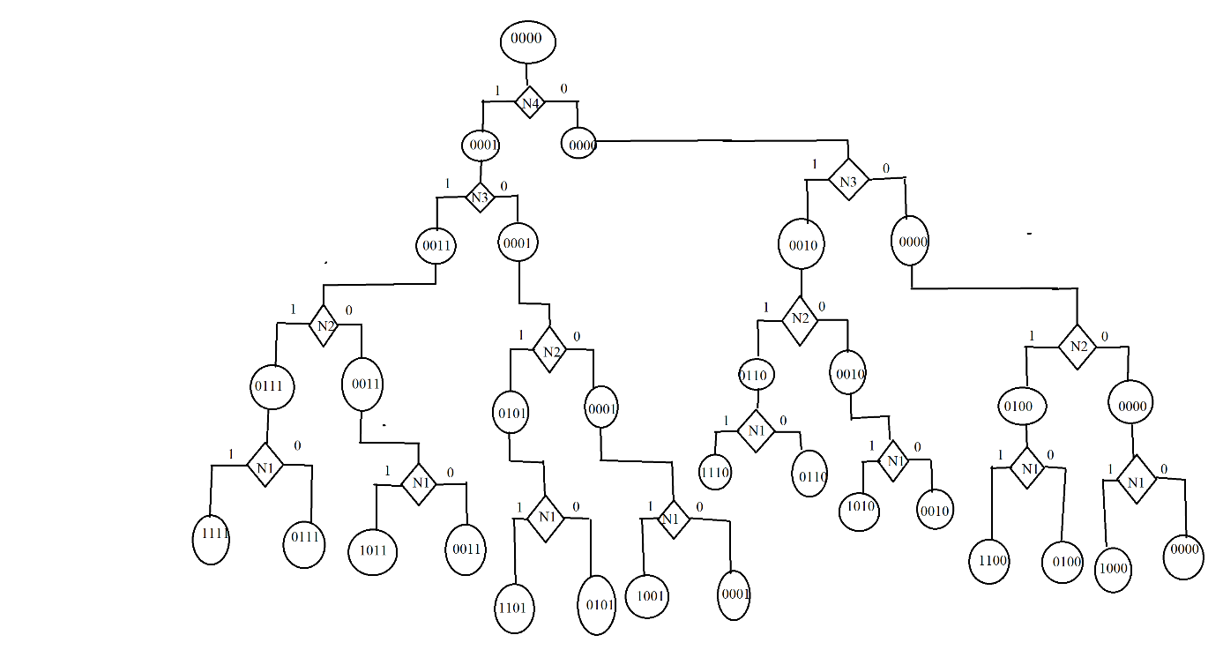
N1 reprezinta semnalul conform caruia o masina a intrat sau nu pe intrarea 1
N2 reprezinta semnalul conform caruia o masina a iesit sau nu pe iesirea 1
N3 reprezinta semnalul conform caruia o masina a intrat sau nu pe intrarea 2
N4 reprezinta semnalul conform caruia o masina a iesit sau nu pe iesirea 2

Starile:
0000 – nu intra,nu iasa nicio masina
0001 – iasa masina pe iesirea 2
0010 – intra masina pe intrarea 2
0011 – iasa/intra o masina pe iesirea/intrarea 2
0100 – iasa o masina pe iesirea 1
0101 – iasa o masina pe iesirea 1,iasa o masina pe iesirea 2
0110 – iasa o masina pe iesirea 1,intra o masina pe intrarea 2
0111 – iasa o masina pe iesirea 1,iasa o masina pe iesirea 2,intra o masina pe intrarea 2
1000 - intra o masina pe intrarea 1
1001 - intra o masina pe intrarea 1,iasa o masina pe iesirea 2
1010 - intra o masina pe intrarea 1,intra o masina pe intrarea 2
1011 - intra o masina pe intrarea 1,intra o masina pe intrarea 2,iasa o masina pe iesirea 2
1100 - intra o masina pe intrarea 1,iasa o masina pe iesirea 1
1101 - intra o masina pe intrarea 1,iasa o masina pe iesirea 1,iasa o masina pe ieisrea 2
1110 – intra o masina pe intrarea 1,intra o masina pe intrarea 2,iasa o masina pe iesirea 1
1111 – intra o masina pe intrarea 1,intra o masina pe intrarea 2,iasa o masina pe iesirea 1,iasa o masina pe iesirea 2

Schema finala
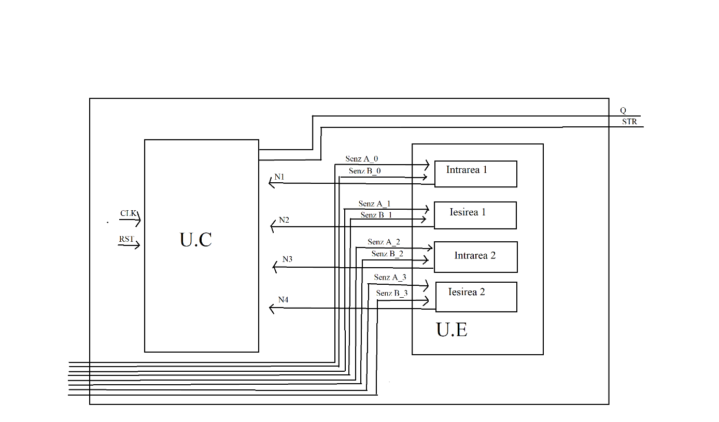

In unitatea de executie astfel sunt astfel cele doua intrari/iesiri iar rezultatul de pe fiecare din ele este transmis ca si un semnal catre unitatea de control,unde prin intermediul componentei de gestionare a locurilor de parcare vor fi implementate cele doua iesiri,si anume cea care reprezinta numarul de locuri de parcare libere,iar cealalta un mesaj corespunzator in functie de starea parcarii(goala,plina,cu locuri).

Capitolul 2.Justificarea solutiei alese

Precizez faptul ca am ales solutia de a implementa programul in felul urmator,mai precis de impartire in 4 componente in unitatea de executie,pentru simplificarea realizarii acestuia,fiind mai usor de inteles si implementat fiecare componenta de intrare/iesire decat cazul in care ar fi fost toate cuprinse intr-o singura componenta.Apoi se poate observa destul de usor faptul ca sunt colectate datele de pe fiecare intrare/iesire,urmand ca apoi sa fie transmise unitatii de control de unde in urma prelucrarii datelor primite vor fi implemenatte cele doua iesiri.Acest lucru fiind observat totodata in realizarea organigramelor de intrare/iesire,fiind mult mai usor de inteles modalitatea de functionare a fiecareia in parte.
Codul fiind structurat si usor de inteles,poate fi modificat foarte simplu.

Capitolul 3.Manual de utilizare si intretinere
Proiectul trebuie implementat(testat) in programul Active-HDL 6.3.
1.Se deschide Active-HDL 6.3
2.Se selecteaza de le DESIGN BROWSER(situate stanga sus) Proiect_Parcari(denumirea de project_4 fiind de la schita programului),numarator(arh_num).

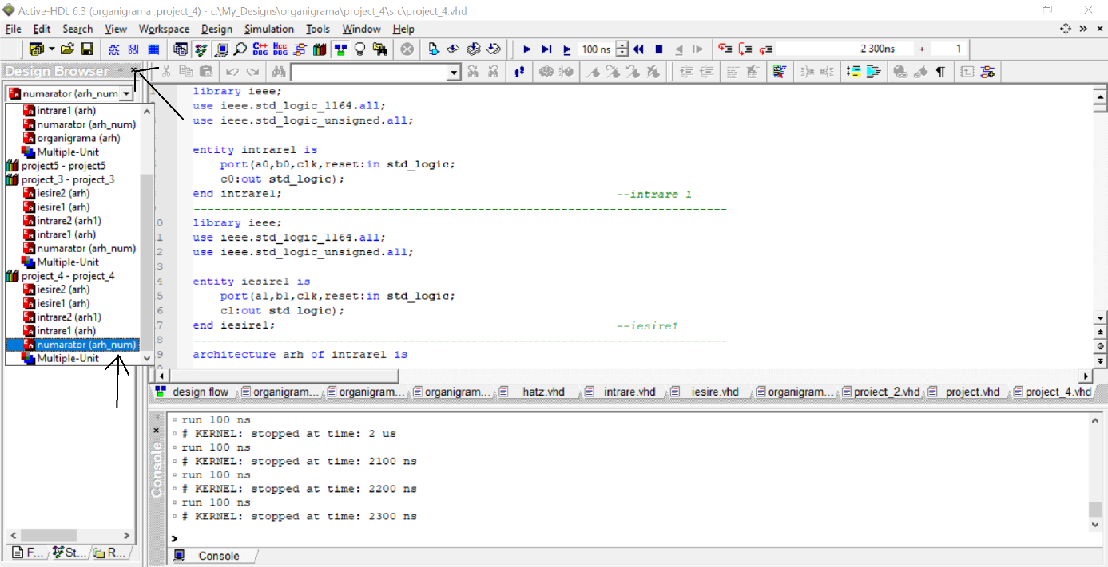

3.In continuare pentru testare se va selecta tot de sus New Waveform.

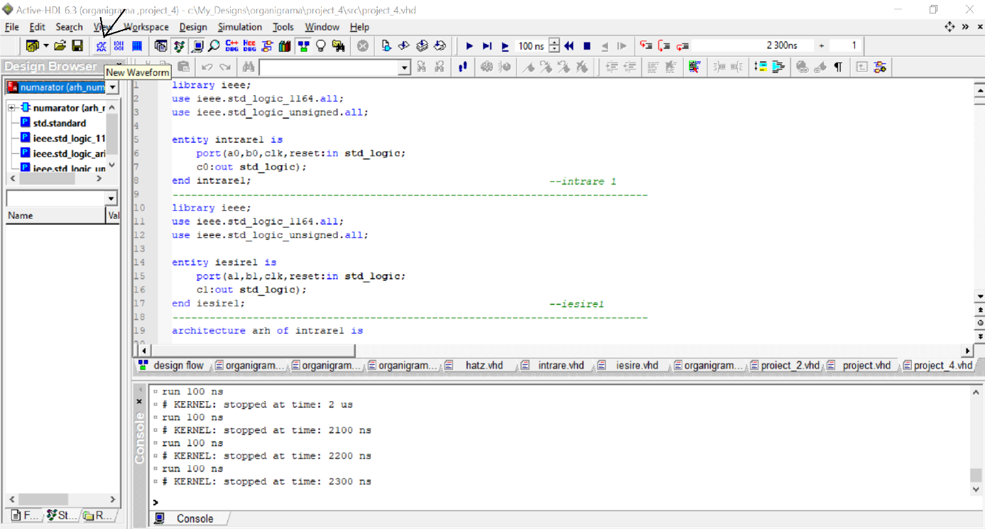

4.In continuare in noua fereastra de waveform click dreapta,Add signals.

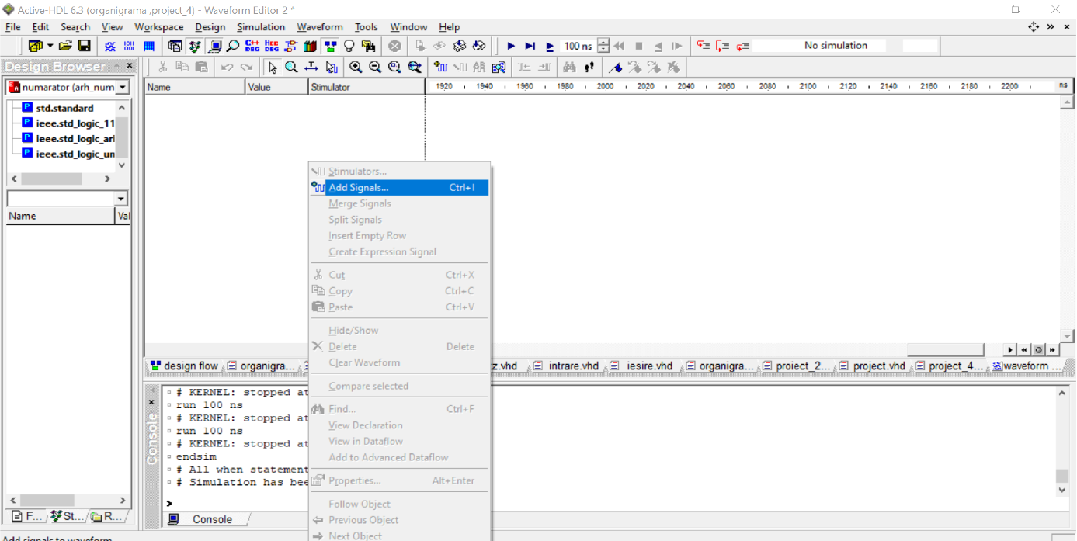

5.Ctrl+Click pe fiecare semnal din cele 24 si apoi Add.

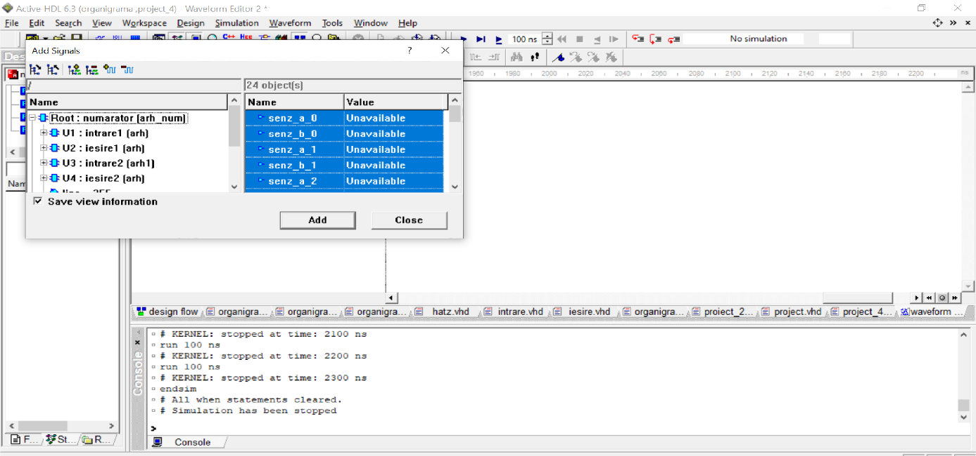

6.Apoi click dreapta pe fiecare semnal in parte,stimulators.

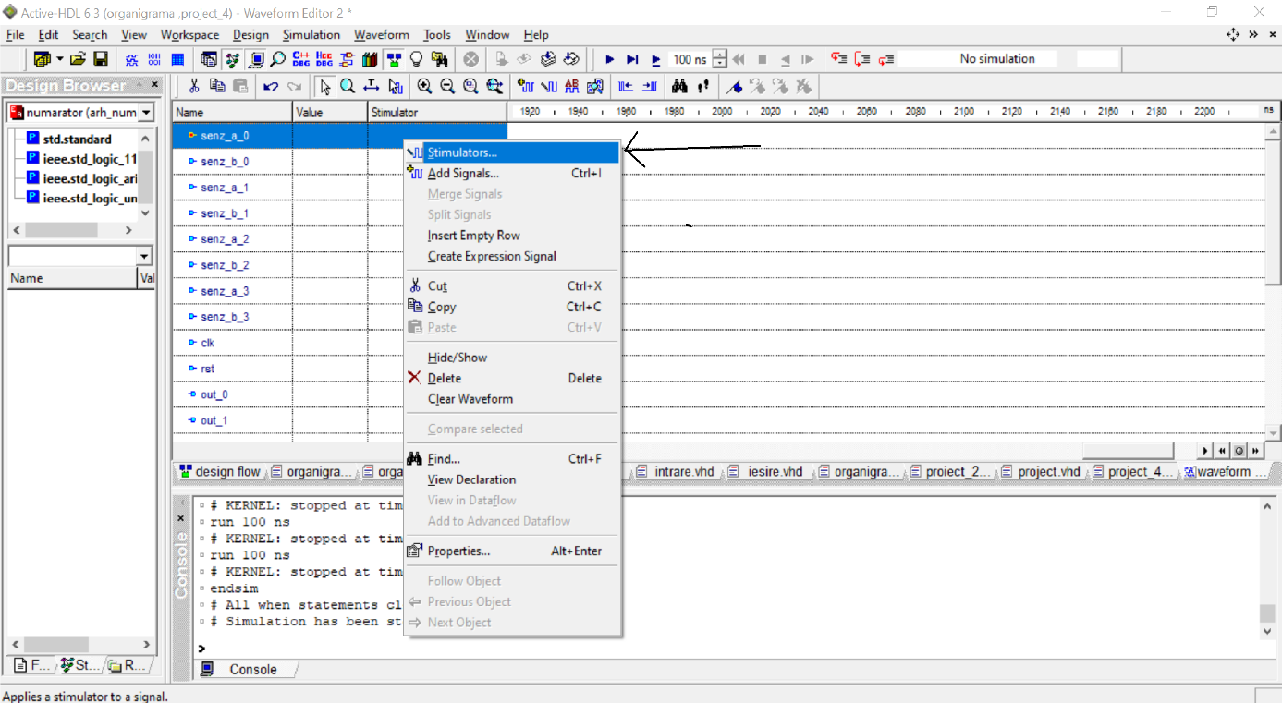

7.Pentru fiecare senzor de la senz_A_0 pana la senz_B_3 se va selecta Hotkey,Press new hotkey,apoi apply.

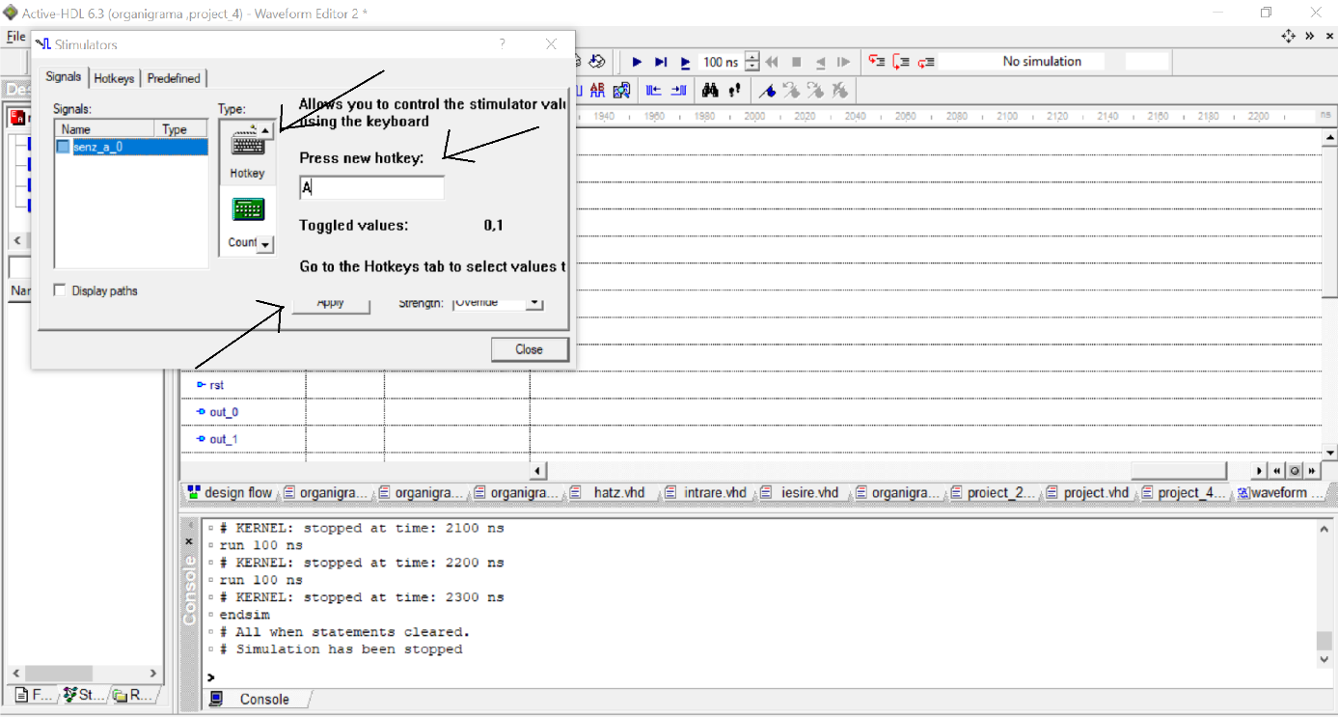
8.Pentru clk(clock) se va select de la stimulators,Type:clock,apoi selectam clock si close.
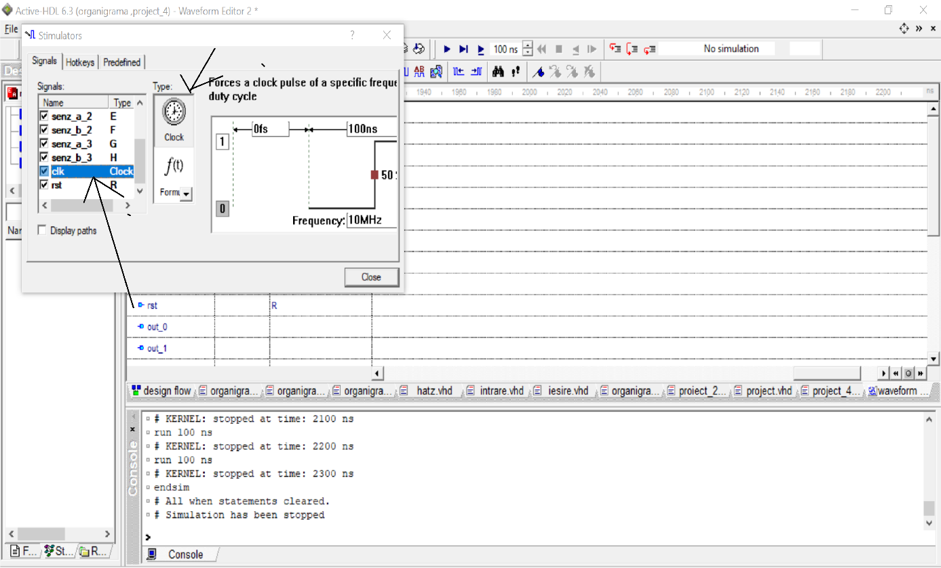

9.Pentru semnalul de reset se va selecta exact ca si la senzori de la hotkey.
10.Dupa ce am urmat toti pasii de mai sus se va selecta Run For(F5).

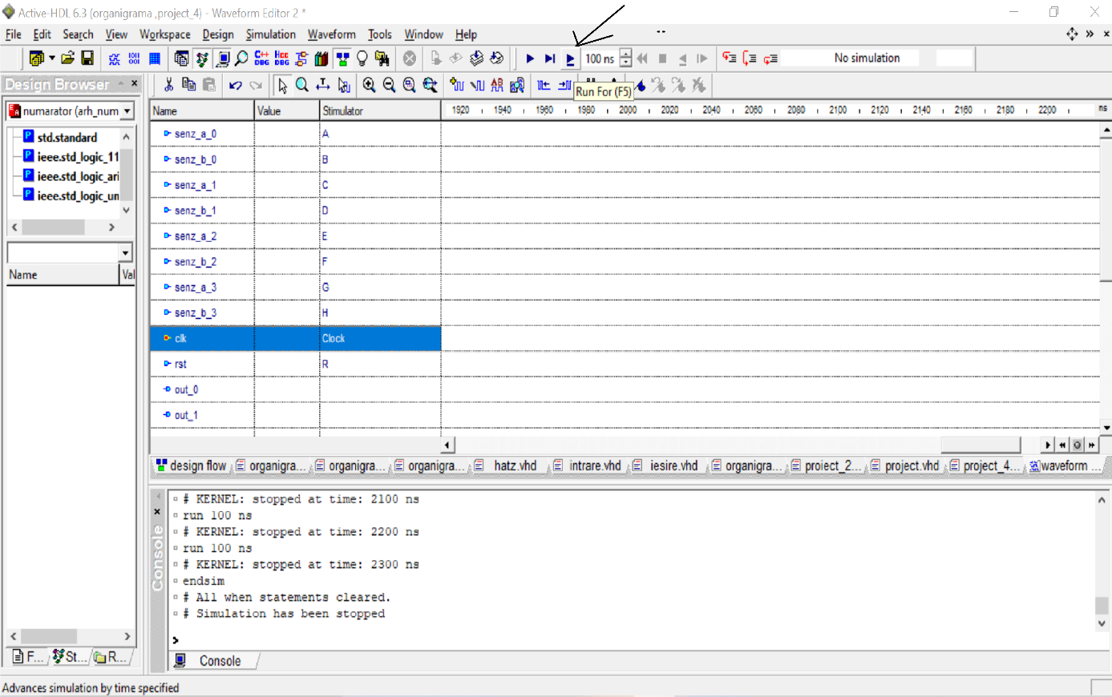
11.Click pe unul din senzori si apoi selectam valorile pe care dorim sa le aiba senzorii.De exemplu daca senzorul A a primit la stimulator litera A,atunci de fiecare cand vom apasa litera A valoarea acestuia se va schimba din 0-1,1-0.Dupa schimbarea valorilor se va apasa butonul de Run For(F5).

12.Urmeaza apoi testatarea tuturor cazurilor dorite.Ca de exemplu.Vrem sa vedem daca intra o masina.Se va selecta A=1 B=0,apoi Run For,A=1 B=1,apoi Run For,A=0 B=1,apoi Run for,A=0 B=0,apoi Run for.Dupa acesti pasi pot fi vazute la q numarul de locuri de parcare libere,iar la str un mesaj corespunzator daca exista locuri libere sau nu.
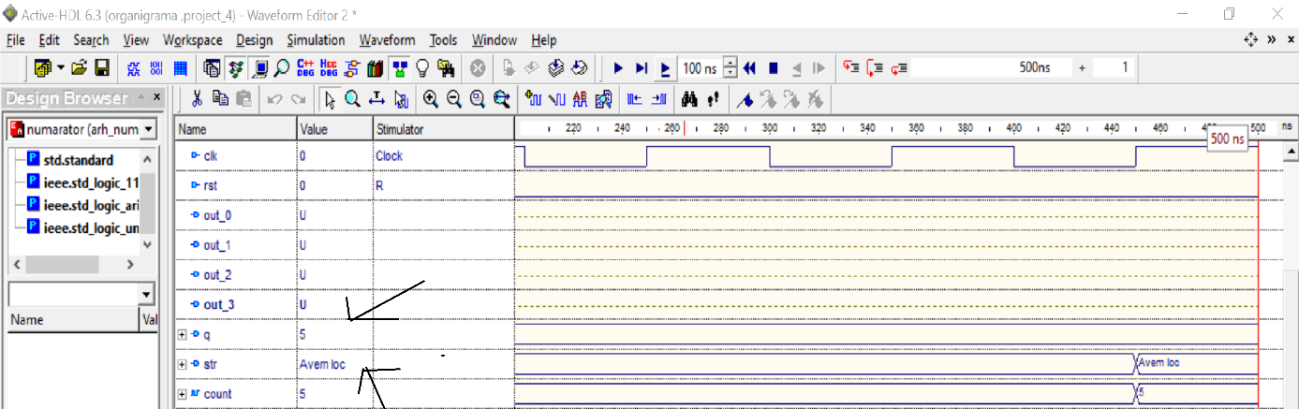
13.In cazul in care se doreste salvarea rezultatelor din waveform se selcteaza File,save si selectam denumirea dorita.
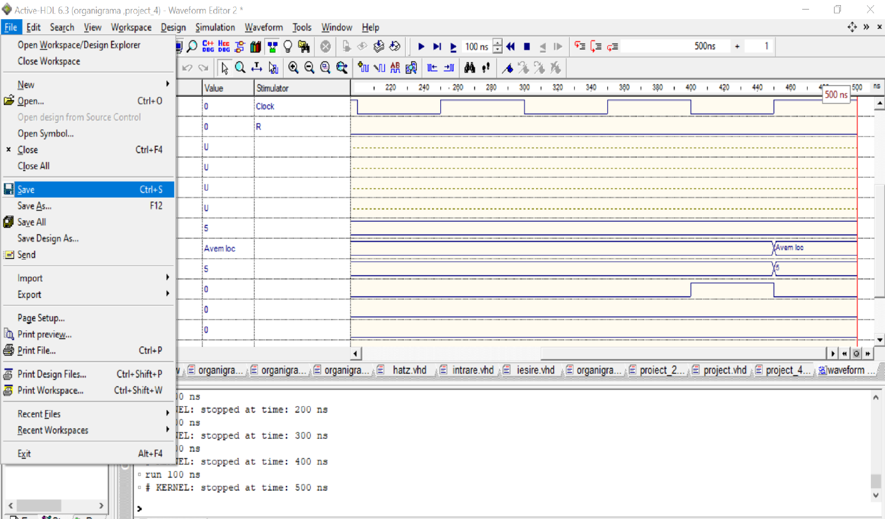

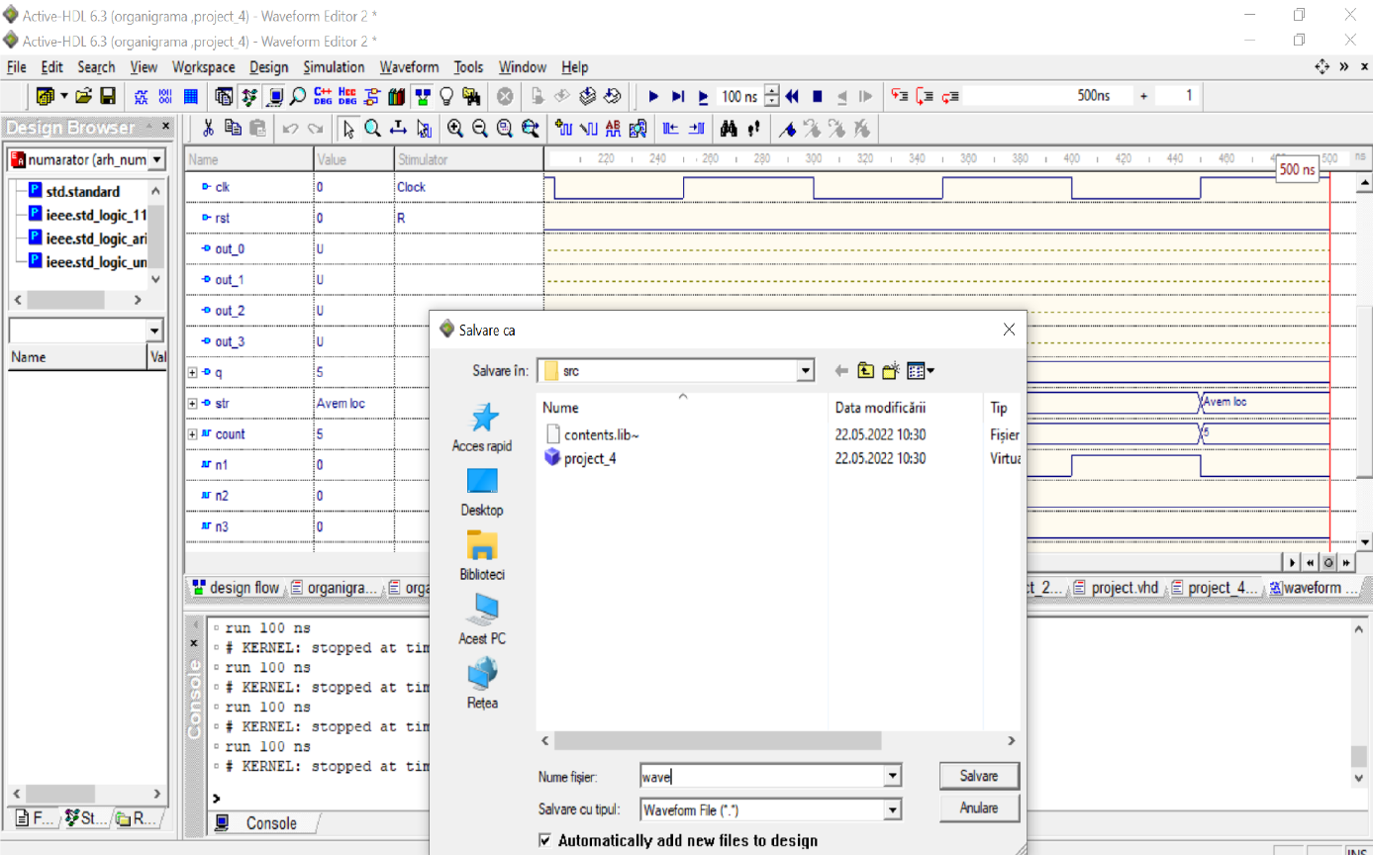

Capitolul 4.Posibilitati de dezvoltare ulterioara

Cu privire la posibilitatile de dezvoltare ulterioara ca prima posibilitate ar fi implementarea senzorilor astfel incat sa poata detecta si autovehicule mai mici,ca de exemplu motociclete,scutere,atv-uri etc.Acest lucru poate fi implementat prin modificarea componentei de intrare iesire,respective a celei de gestionare a locurilor de parcare.Modificarea ar consta in introducerea unui noi senzor,aproximativ pe la jumatatea intarii/iesirii,astfel incat primul senzor impreuna cu acesta sa poata detecta un autovehicul de lungimea unei motociclete.
O a doua posibilitate de dezvoltare ar fi posibilitatea ca sa intre/iasa 2,3…,n masini pe o intrare/iesire.Acest lucru poate fi implementat tot prin modificarea componentei de intrare/iesire astfel incat sa poata numara mai multe masini ce intra/iasa pe o intrare/iesire.

Bibliografie
~Cursuri:-Proiectare logica-UTCN
-Proiectarea sistemelor numerice-UTCN
~Indrumator de laborator-Proiectarea sistemelor numerice-UTCN

~Learning By Example Using VHDL
-Advanced Digital Design Using a NEXYS 2 FPGA Board
Richard E.Haskell
Darrin M.Hanna

